毕业（设计）论文

题 目： 基于微信小程序的跳蚤市场

学 号：
姓 名：
院 部：信息管理学院
专 业：
班 级：
指 导 教 师
姓名及职称：

完成日期： 年 月 日

摘 要
通过移动互联网这几年的发展，单独的开发某些APP已经到了日暮西山的地步，原因不在于单个的APP功能丰富与否，而是因为用户生态体系的问题。使用智能手机的用户经过多年的使用习惯，已经越来越不喜欢安装各种的APP，除了正常生活和工作所必须的APP，不喜欢因为喜欢某些内容而被强制安装APP软件了。最近几年，随着微信生态的布局，通过开发微信小程序接口，让广大用户可以通过微信直接访问小程序，不需要去专门安装那些APP，这一点让很多用户喜爱，基本上只要能转向微信生态的业务，许多企业都已经开始拥抱微信小程序。本课题就是研究和实现一款基于微信小程序的跳蚤市场。
基于微信小程序的跳蚤市场按照操作主体分为管理员后台与用户小程序前台。管理员的功能包括对用户信息的管理，对商品，商品订单，商品留言，论坛，新闻，收货地址等信息的管理。用户的功能包括购买商品，发布商品，发帖，评论帖子，在线充值，查看订单等。该系统采用了SSM框架，Mysql数据库，Java语言等技术实现管理员后台，采用微信开发者工具来对用户小程序端进行了开发。
基于微信小程序的跳蚤市场让商品订单相关信息集中在后台让管理员管理，让用户在小程序端购买商品，管理个人订单，该系统让信息管理变得高效，也让用户购物变得越来越方便。

关键词：基于微信小程序的跳蚤市场；SSM框架；Java语言

Through the development of the mobile Internet in the past few years, the development of some APPs alone has reached the point of sunset. The reason is not whether a single APP has rich functions or not, but because of the problem of the user ecosystem. After years of usage habits, users who use smartphones have become less and less fond of installing various APPs. Except for the APPs necessary for normal life and work, they do not like being forced to install APP software because they like certain content. In recent years, with the layout of the WeChat ecosystem, through the development of the WeChat applet interface, the majority of users can directly access the applet through WeChat without the need to install those APPs. Ecological business, many companies have begun to embrace WeChat mini-programs. This topic is to research and implement a flea market based on WeChat applet.
The flea market based on WeChat applet is divided into administrator background and user applet foreground according to the main body of operation. The functions of the administrator include management of user information, management of commodities, commodity orders, commodity messages, forums, news, delivery addresses and other information. The functions of users include purchasing items, posting items, posting, commenting on posts, recharging online, viewing orders, etc. The system uses the SSM framework, Mysql database, Java language and other technologies to realize the administrator background, and uses the WeChat developer tool to develop the user applet.
The flea market based on WeChat applet allows the relevant information of product orders to be centralized in the background for administrators to manage, allowing users to purchase products and manage personal orders on the applet side. This system makes information management more efficient and makes shopping more and more more convenient.
Key Words：Flea market based on WeChat applet; SSM framework; Java language

第1章 绪论 1
1.1 课题背景 1
1.2 课题意义 1
1.3 研究内容 1
第2章 开发环境与技术 3
2.1 Java语言 3
2.2 MYSQL数据库 3
2.3 SSM框架 4
2.4微信开发者工具 4
第3章 系统分析 5
3.1 可行性分析 5
3.1.1 技术可行性 5
3.1.2 经济可行性 5
3.1.3 操作可行性 5
3.2 系统流程 5
3.2.1 操作流程 6
3.2.2 登录流程 6
3.2.3 删除信息流程 7
3.2.4 添加信息流程 7
3.3 性能需求 8
3.4 功能需求 9
第4章 系统设计 11
4.1 功能结构设计 11
4.2 数据库设计 12
4.2.1 数据库概念设计 12
4.2.2 数据库物理设计 15
第5章 系统实现 18
5.1 管理员功能实现 19
5.1.1 商品信息管理 19
5.1.2 商品订单管理 19
5.1.3 论坛管理 20
5.1.4 用户管理 20
5.1.5 新闻信息管理 21
5.2 用户功能实现 21
5.2.1 商品信息 21
5.2.2 订单确认 22
5.2.3 我的订单 23
5.2.4 论坛信息 24
第6章 系统测试 26
6.1 功能测试 26
6.1.1 添加评论功能测试 26
6.1.2 用户充值功能测试 28
6.2 系统测试结果 30
结 论 31
参考文献 33
致 谢 34

第1章 绪论

1.1 课题背景
目前随着智能手机的不断普及，基本上可以达到人均一台智能手机的地步，在这样的背景下，各行各业如何把自己的服务提供到手机终端上，是一个问题。智能手机的好处就是有各种各样的软件，并且交互性很好，用户使用起来方便，在智能手机刚开始的前几年，有很多行业已经开始提前布局移动终端，占领了相当大的市场，不仅提高了客户满意度，也提高了市场知名度，但是随着时代的发展，如果还一直开发移动终端的软件，会导致用户手机里面需要安装各种各样的软件，用户已经从刚开始的新奇，变成了现在的厌烦，手机内存太小，安装太多东西，或者非强制性的软件，用户都不想安装了。面对如今的用户需求情况，依然开发APP软件已经是一种战略性失败。在国内目前市场上所有的智能手机里面肯定安装得有微信，微信已经变成了智能手机通讯的代名词，而微信推出了微信小程序，不需要用户注册账号，也不需要用户安装多余的软件，只需要通过微信软件就可以访问小程序，对用户极其友善，所以很多企业都瞄准了微信小程序。本课题就是在这样的大环境下研究和实现一款基于微信小程序的跳蚤市场。

1.2 课题意义
首先用户可以不需要安装各种各样的APP，只需要一个微信就可以各种访问程序，用户不需要注册各种信息，微信提供了用户一键访问，并且可以在微信里面对小程序进行删除，定位，搜索，以及收藏，微信小程序是目前最火的一个开发方向。很多商家只需要开发出微信小程序，自己部署服务端，然后有任何需要推广的只需要让用户点击微信小程序访问即可，不仅仅给商家提供了一个十多亿用户的平台，也给用户减轻了安装各种APP的负担，并且微信所在的腾讯公司也能获得利润，微信小程序是一款多赢的选择。
本课题研究的基于微信小程序的跳蚤市场前后台分离，让商品订单相关信息集中在后台让管理员管理，让用户在小程序端购买商品，管理个人订单，该系统让信息管理变得高效，也让用户购物变得越来越方便。

1.3 研究内容
本文对基于微信小程序的跳蚤市场的设计与实现分成六个章节进行描述。
第1章：研究基于微信小程序的跳蚤市场的背景，以及开发基于微信小程序的跳蚤市场的意义。
第2章：对开发基于微信小程序的跳蚤市场的环境还有技术进行说明。
第3章：分析基于微信小程序的跳蚤市场的可行性，性能，流程以及功能。
第4章：设计基于微信小程序的跳蚤市场的功能结构，设计数据库E-R图以及对数据表的存储结构进行设计。
第5章：实现基于微信小程序的跳蚤市场的功能并进行功能界面展示。
第6章：对系统测试进行阐述，以及对本系统部分功能进行检测。

第2章 开发环境与技术
本章节对开发基于微信小程序的跳蚤市场需要搭建的开发环境，还有基于微信小程序的跳蚤市场开发中使用的编程技术等进行阐述。

2.1 Java语言
Java语言是当今为止依然在编程语言行业具有生命力的常青树之一。Java语言最原始的诞生，不仅仅是创造者感觉C语言在编程上面很麻烦，如果只是专注于业务逻辑的处理，会导致忽略了各种指针以及垃圾回收这些操作，导致出现问题需要解决的时间往往大于正常编程处理业务逻辑的时间，这些是非常浪费时间的。Java语言的创造者就完美的解决了这个问题，把指针处理和垃圾处理全部自动化，虽然这会损失一些性能，但是随着计算机硬件的不断发展，这些性能是可以忽略考虑的。并且C语言是针对硬件开发的语言，在符合条件的硬件上面进行编程可以最大化利用硬件的性能，但是随着硬件的变化或者操作系统的变更，如果还是用C语言的话需要对整个程序进行重新编程，只有随着市场变化而变化的语言才是符合潮流，符合生存规律的语言。Java语言的创造者就针对C语言的缺点专门开发了Java语言。让Java语言不管是在什么样的环境里都是可以运行，因为在Java语言运行外面套了一个壳，也就是虚拟机，只要是Java虚拟机能安装的电脑都可以运行Java的程序。

2.2 MYSQL数据库
MySQL数据库是关系型数据库的一种，也是传统的行式数据模式，获取一些数据是先一行一行的获取，然后一行一行的显示，与最近大数据兴起的列式数据库有着明显的不同。行式数据库主要是处理最重要的数据逻辑部分，并且必须是有效数据，这样每一处的数据关联都是不可损坏，如果对数据安全性比较高的肯定是需要选择MySQL数据库，列式数据库的发明仅仅是因为读取效率高，与传统的MySQL数据库比起来在数据写入方面并不会高明到哪里。MySQL虽然比起oracle或者SQL SERVER来讲，安装包只是几十兆甚至几百兆，有点小，但是功能并不会弱到哪里，严格遵循SQL标准语法。MySQL的数据存放形式从大向小的说是数据库最大，然后是表，每个表里面存放数据是有一定的规则的，数据存放是表格形式的，也就是说有横也有竖，横着的为行，一般表示一条数据，每个表都有字段，而字段是以列的形式存在，这样能保证一条数据每一个字段对应的是相同数据类型的数据。表与表之间还可以进行关联，进行分表操作，如果一条数据相关项目属性太多，那么可以把有效的相关联系做成关联，可以设定是否唯一。

2.3 SSM框架
开发一个业务逻辑比较简单的应用，采用这几年最广为流传的SSM框架是很合适的。SSM框架就是Spring MVC框架和Spring框架，以及持久层常用的MyBatis框架。
三个框架有三个不同的作用。普通用户一般都是操作浏览器进行浏览自己喜欢的内容，也可以通过浏览器提交自己输入的信息，而显示或者提交，都会被Spring MVC框架进行拦截和处理，进入到更深的一个层次就是控制层，根据不同的提交内容可以访问不同的处理逻辑，让不同的代码进行执行，如果是普通的比较逻辑不需要从数据库里获取内容是不需要传递给MyBatis框架的，如果需要与数据库内容进行交互，就会从Java的POJO对象通过MyBatis自动转换数据库对应字段的数据类型，具体是该增删改查还是其他操作，都会通过MyBatis进行处理，处理结果是反馈给控制层，然后通过控制层再提交给视图层，反馈到用户希望看到的结果。

2.4微信开发者工具
微信开发者工具并不是用来开发微信的一款软件，而是专门用来开发依附于微信的微信小程序和微信公众号的。现如今国内人口差不多14个亿，仅仅微信用户就12个亿之多，基本上覆盖了国内能使用智能手机的所有人群。微信功能相当丰富，可以聊天，视频，移动支付，甚至可以缴各种费用，依靠微信的庞大用户群体，不管是政府机关还是商业公司，都希望借助于微信使用者的庞大用户群体，简化各种支付或者信息推送渠道，让使用微信的人群不用太麻烦就可以完成正常生活的所有操作，极大的方便了人民群众。微信开发者工具就是在聆听到这样的呼唤声而诞生的，为了满足人们的需求，腾讯专门开发出来这个开发工具让其他公司进行使用，并且开放了很多接口以及使用方法，微信开发者工具变得越来越强大。

第3章 系统分析
本文作者在确定了研究的课题之后，从各大数字图书馆下载文献来阅读，并了解同类型的网站具备的大致功能，然后与本系统用户的实际需求结合进行分析，得出本系统要研究的具体功能与性能。虽然分析系统这一阶段性工作主要是确定功能，但它却影响着后面系统开发环节的进展，它也是系统开发流程中比较重要的一个环节。

3.1 可行性分析
以下部分是从三个角度来进行可行性分析，确保开发成功的前提是有可行性分析，只有进行提前分析，符合程序开发流程才不至于开发过程的中断。

3.1.1 技术可行性
在技术实现层次，分析了好几种技术实现方法，并且都有对应的成功案例，也有很多开源模块可以进行参考，所以从技术可行性分析来讲，实现基于微信小程序的跳蚤市场是没有问题的。

3.1.2 经济可行性
对于身为学生的开发者而言，在经济资源上面可用者很少，为了开发基于微信小程序的跳蚤市场，通过从技术分析发现可以用自己用的电脑进行开发，并且学校机房的配置也可以达到要求。最重要的是技术资源一般都是开源免费使用的，因此得出结论，经济方面是具有可行性的。

3.1.3 操作可行性
基于微信小程序的跳蚤市场的具体实现，本身参考人类的正常操作逻辑，把常用的操作习惯当做主要的导航实现，可以让使用者更快速的理解并且上手操作，实现符合逻辑的操作流程是操作可行性的具体体现。
以上就是从不同的角度来分析，确保了基于微信小程序的跳蚤市场的正常开展。

3.2 系统流程
基于微信小程序的跳蚤市场投入使用后，其各个功能的内部操作逻辑需要使用者通过流程图来进行了解。

3.2.1 操作流程
使用者在操作基于微信小程序的跳蚤市场中，应该按照本系统提供的操作流程（图3.1即为本系统的操作流程图）进行操作，这样可以减少使用者操作中出现的错误，从而节省进入基于微信小程序的跳蚤市场的时间。

图3.1 系统操作流程

3.2.2 登录流程
基于微信小程序的跳蚤市场通过登录功能（图3.2即为其登录的流程）引导使用者进入指定的功能操作区，也避免非本系统的用户享受本系统提供的服务以及查看本系统提供的信息，从而保障本系统用户的安全使用。
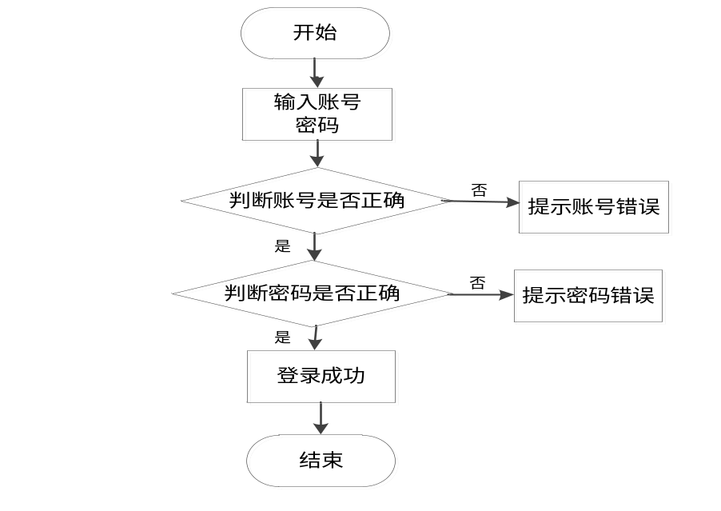
图3.2 登录流程

3.2.3 删除信息流程
基于微信小程序的跳蚤市场在经过长期使用后，会产生很多的数据信息。为了腾出存储空间存放更多的数据，本系统数据库中存储的数据，一些没有参考价值的数据需要进行删除（图3.3即为删除信息的流程），删除数据过程中，为避免误删，使用者要根据系统的提示来决定是否删除数据。

图3.3 删除信息流程

3.2.4 添加信息流程
基于微信小程序的跳蚤市场提供可视化的功能操作区，非常方便使用者进行数据操作，当使用者往系统中录入数据时（图3.4即为添加信息的流程），本系统也会进行数据合法性的判断，符合要求的数据才能够在数据库指定表中进行登记。

图3.4 添加信息流程

3.3 性能需求
在需求分析中就应该对项目所需服务器性能进行分析，这样才符合正常的分析流程。只谈功能需求不谈性能需求，是一件很严重的事情，可能会导致使用过程中出现一系列不可预测的问题，所以性能需求也是需要考虑的重要项。
下面就是从几个方面来进行系统的性能分析，从每个角度来分析系统性能。
(1)系统数据的容量：从数据角度来分析，每个表和每个数据库，达到的数据量到一定的程度，是否需要分表或者是分库，超过了数据的设定限度，可能会导致数据反映迟钝，容错量增加。
(2)数据精度的要求：需要对需求分析里面数据设定环节，考虑相应的数据精度问题，需要发现数据是常用的精度还是非常用的精度，进而设定不同的数值。数据的精度问题，会直接导致设计的性能问题。
(3)时间响应要求：从用户提交操作，到页面反映，中间有个数据处理的问题，如果数据量大，那么考虑索引问题和分库问题，数据量再大就要考虑增加列式数据库的问题，这些都要根据数据量的增加以及逻辑的严密性来进行判断，才能符合用户的要求，毕竟响应时间太久操作起来也不舒服。
系统的性能需求从业务需求之初就能大致了解到性能需求相关的概念，再从系统性能需求来逐条实现，可以让设计的系统有使用价值。

3.4 功能需求
基于微信小程序的跳蚤市场根据使用权限的角度进行功能分析，并运用用例图来展示各个权限需要操作的功能。
图3.5即为管理员用例图，管理员权限操作的功能包括对用户信息的管理，对商品，商品订单，商品留言，论坛，新闻，收货地址等信息的管理。
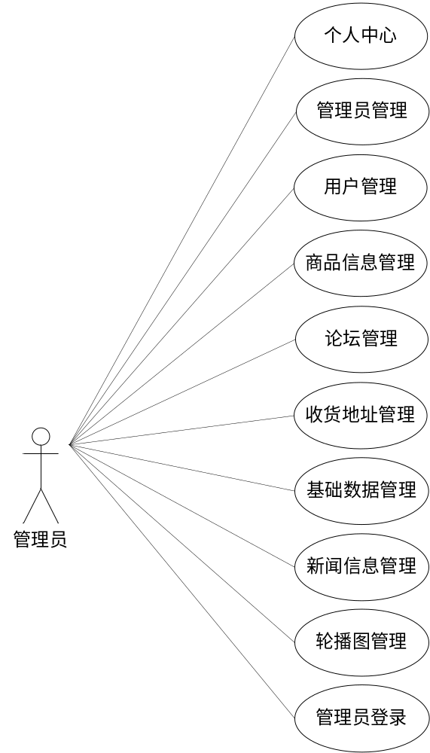
图3.5 管理员用例图
图3.6即为用户用例图，用户权限操作的功能包括购买商品，发布商品，发帖，评论帖子，在线充值，查看订单等。
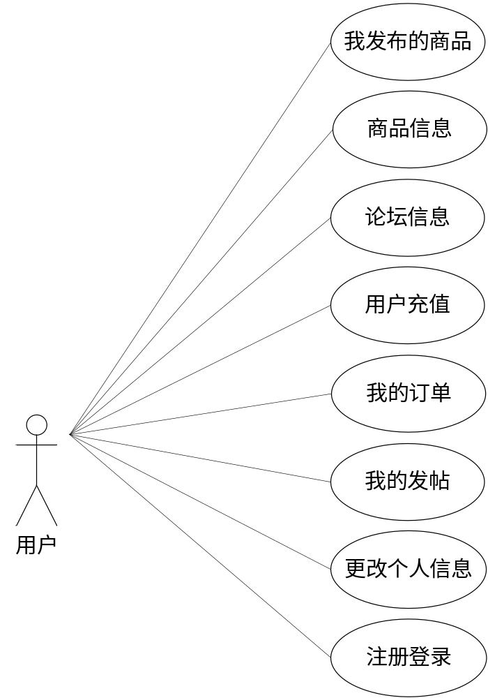
图3.6 用户用例图

第4章 系统设计
系统的设计一切都是为了用户的使用，虽然用户使用过程中可能只是面对着浏览器进行各种操作，但是不代表着系统对于用户在浏览器上的操作不进行处理，所以说，设计一个系统需要考虑到方方面面。

4.1 功能结构设计
图4.1即为设计的管理员功能结构，管理员权限操作的功能包括对用户信息的管理，对商品，商品订单，商品留言，论坛，新闻，收货地址等信息的管理。
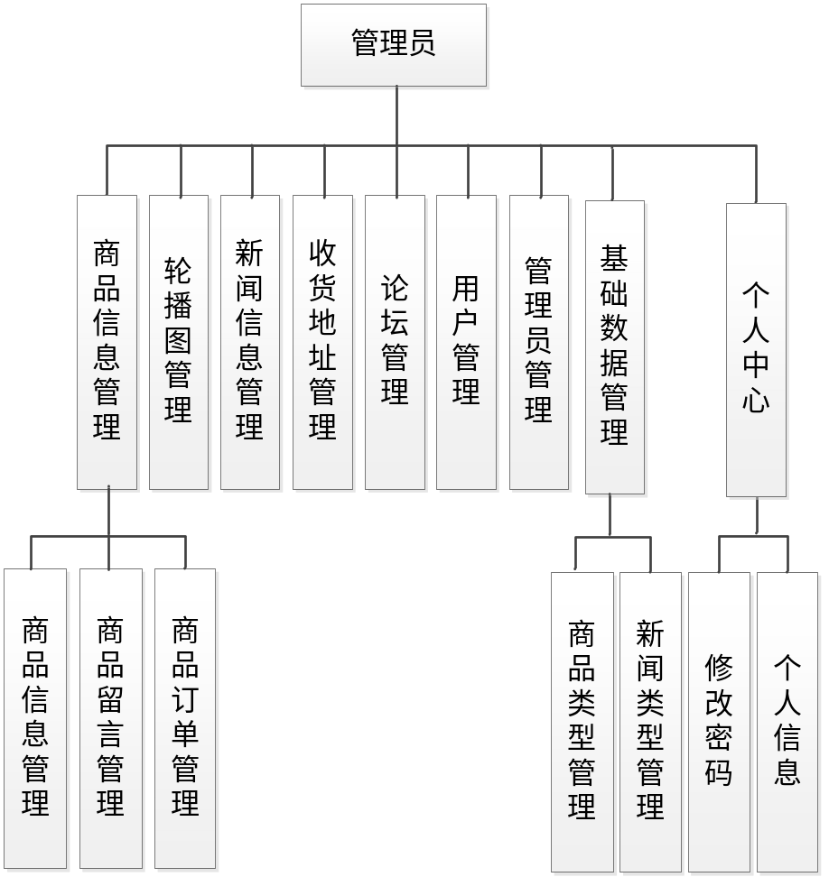
图4.1 管理员功能结构
图4.2即为设计的用户功能结构，用户权限操作的功能包括购买商品，发布商品，发帖，评论帖子，在线充值，查看订单等。
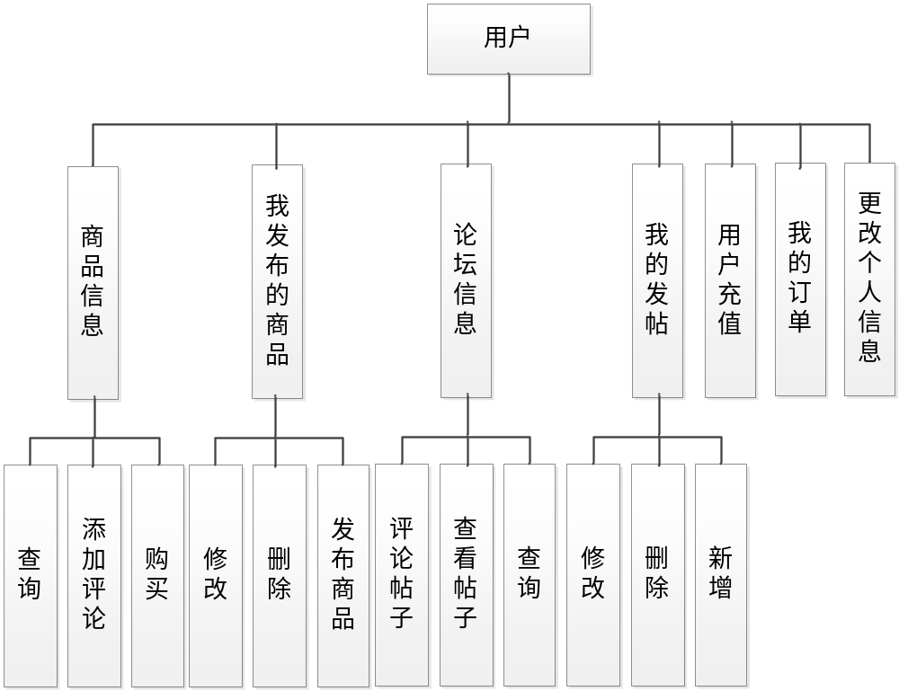
图4.2 用户功能结构

4.2 数据库设计
基于微信小程序的跳蚤市场运行中产生的数据需要按照提前设置的存储规则进行保存，而这个存储规则则是在数据库的设计中进行设置的。通常情况下，为了更好的配合系统运行，也要给用户带来良好的使用体验，设计一个很好的数据库是必须的，因为它能减少用户的等待时间，还可以对系统的请求在最短时间内进行响应。所以，对数据库设计时，需要花费一定的时间来分析系统对于数据存储的要求以及存储的具体数据，然后设计具体的存储规则，保证数据库能够对系统的各种数据请求进行及时回应，缩短数据处理时间，并在一定程度上降低数据冗余，节省存储空间。

4.2.1 数据库概念设计
实体-联系图还有一个名称即E-R图，是Entity Relationship Diagram各英文单词首字母的缩写，它这种概念模型通常用于对现实世界进行描述。同时它还是一种能够直观表达数据中实体，联系，属性的有效手段。绘制E-R图能够选择的工具也有很多，但是Office Visio 这款软件在E-R图的绘制上一般都是作为首选工具，因为它是基于可视化处理，使用它创建E-R图非常简单。使用基本的E-R图构成元素，比如椭圆，菱形，矩形，还有实线段来表达对应的信息，椭圆代表属性，即实体的特征，矩形代表实体，即数据库中的一个具体数据表，菱形代表实体中相互关系，实线段主要是完成椭圆，矩形，菱形的连接，基于这样的方式即可完成对本系统的E-R图进行完整绘制。
（1）图4.4即为用户这个实体所拥有的属性值。
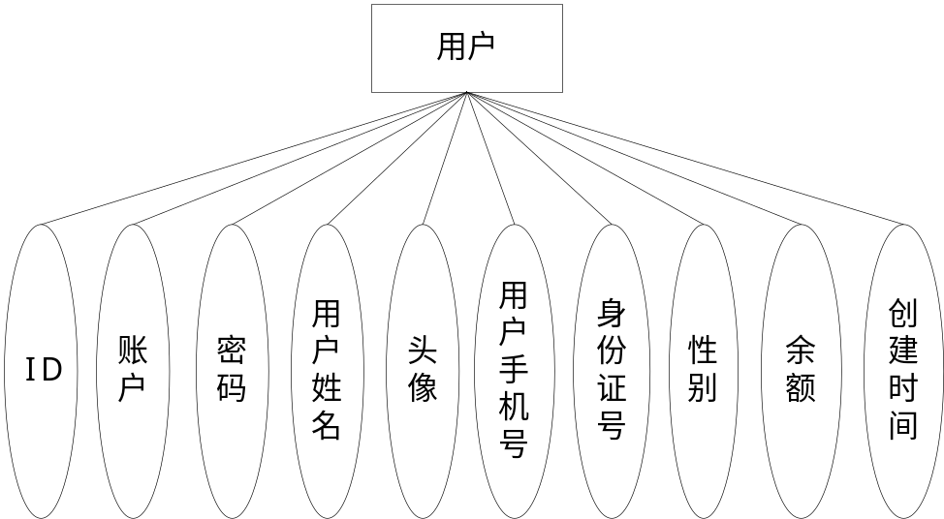
图4.4 用户实体属性图
（2）图4.5即为商品这个实体所拥有的属性值。
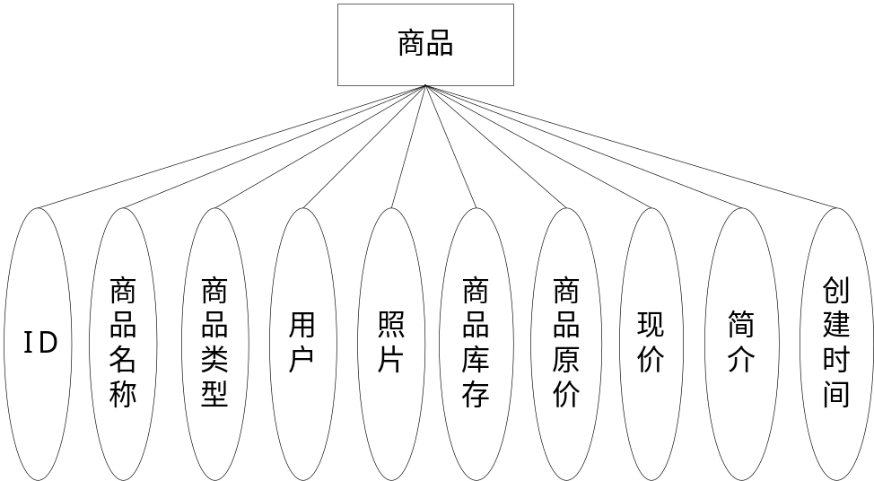
图4.5 商品实体属性图
（3）图4.6即为商品订单这个实体所拥有的属性值。
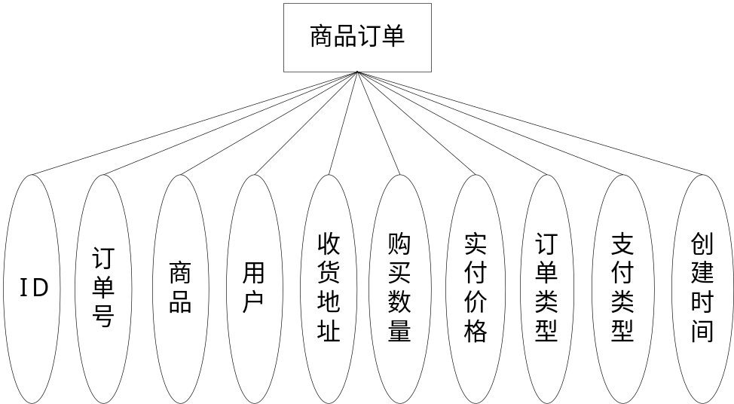
图4.6 商品订单实体属性图
- 图4.7即为管理员这个实体所拥有的属性值。
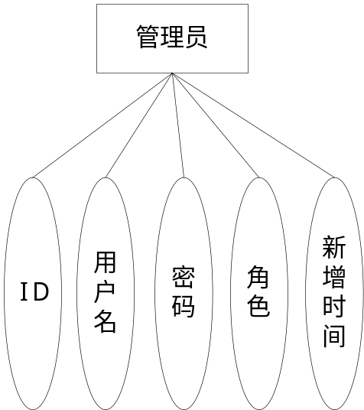
图4.7 管理员实体属性图
- 图4.8即为上面介绍的实体中存在的联系。
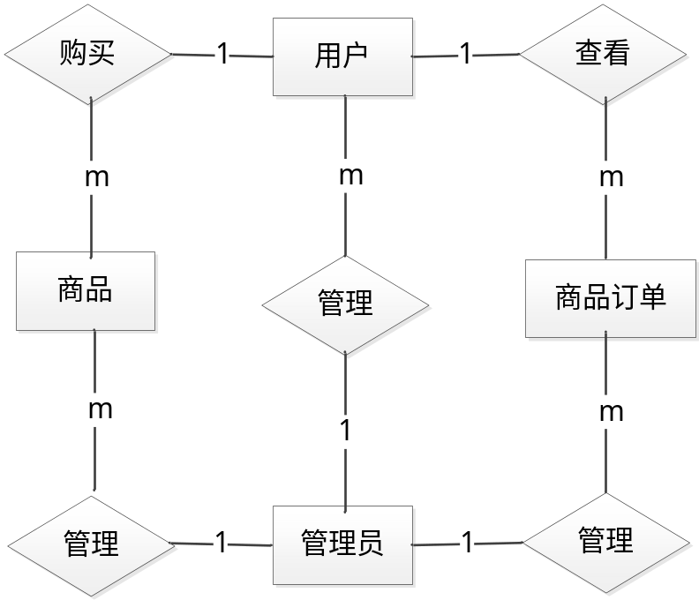
图4.8 实体间关系E-R图

4.2.2 数据库物理设计
本小节主要任务即是根据上述内容进行数据存储结构的设计，也就是在数据库中设计存放本系统的数据的数据表，设计数据表时，需要对各个字段进行确定，通常来说，一个实体与一张数据表相对应，实体的属性就用来表示字段名称，不同的字段表示的数据类型以及取值都不相同，这里需要根据系统实际数据的情况进行设置，同时也需要在具体表中确定该表的主键，以及该表各个字段是否能够保持空等进行说明，设计完成一张数据表的结构之后，在保存时同样要命名，尽量选择英文名称进行命名并保存，方便今后系统对数据表进行数据存储访问时，在提高数据存储效率的同时，还不容易导致系统出错。接下来就对设计的数据表进行展示。
表4.1 收货地址表
字段 | 注释 | 类型 | 空
id (主键) | 主键 | int(20) | 否
yonghu_id | 创建用户 | int(20) | 否
address_name | 收货人 | varchar(200) | 否
address_phone | 电话 | varchar(200) | 否
address_dizhi | 地址 | varchar(200) | 否
isdefault_types | 是否默认地址 | int(11) | 否
insert_time | 添加时间 | timestamp | 否
update_time | 修改时间 | timestamp | 否
create_time | 创建时间 | timestamp | 否
表4.2 论坛表
字段 | 注释 | 类型 | 空
id (主键) | 主键 | int(11) | 否
forum_name | 帖子标题 | varchar(200) | 是
yonghu_id | 用户 | int(11) | 是
forum_content | 发布内容 | text | 是
super_ids | 父id | int(11) | 是
forum_state_types | 帖子状态 | int(11) | 是
insert_time | 发帖时间 | timestamp | 是
update_time | 修改时间 | timestamp | 是
create_time | 创建时间 | timestamp | 是
表4.3 商品信息表
字段 | 注释 | 类型 | 空
id (主键) | 主键 | int(11) | 否
goods_name | 商品名称 | varchar(200) | 是
goods_types | 商品类型 | int(11) | 是
yonghu_id | 用户id | int(11) | 是
goods_photo | 照片 | varchar(200) | 是
goods_kucun_number | 商品库存 | int(11) | 是
goods_old_money | 商品原价 | decimal(10,2) | 是
goods_new_money | 现价/积分 | decimal(10,2) | 是
shangxia_types | 是否上架 | int(11) | 是
goods_delete | 逻辑删除 | int(11) | 是
goods_content | 简介 | text | 是
create_time | 创建时间 | timestamp | 是
表4.4 评论表
字段 | 注释 | 类型 | 空
id (主键) | 主键 | int(11) | 否
goods_id | 商品 | int(11) | 是
yonghu_id | 用户 | int(11) | 是
goods_liuyan_text | 评论内容 | text | 是
insert_time | 评论时间 | timestamp | 是
update_time | 回复时间 | timestamp | 是
create_time | 创建时间 | timestamp | 是
表4.5 商品订单表
字段 | 注释 | 类型 | 空
id (主键) | 主键 | int(11) | 否
goods_order_uuid_number | 订单号 | varchar(200) | 是
goods_id | 商品 | int(11) | 是
yonghu_id | 用户 | int(11) | 是
address_id | 收货地址 | int(11) | 是
buy_number | 购买数量 | int(11) | 是
goods_order_true_price | 实付价格 | decimal(10,2) | 是
goods_order_types | 订单类型 | int(11) | 是
goods_order_payment_types | 支付类型 | int(11) | 是
insert_time | 订单创建时间 | timestamp | 是
create_time | 创建时间 | timestamp | 是
表4.6 新闻信息表
字段 | 注释 | 类型 | 空
id (主键) | 主键 | int(11) | 否
news_name | 新闻名称 | varchar(200) | 是
news_photo | 新闻图片 | varchar(200) | 是
news_types | 新闻类型 | int(11) | 否
insert_time | 新闻发布时间 | timestamp | 是
news_content | 新闻详情 | text | 是
create_time | 创建时间 | timestamp | 是
表4.7 管理员表
字段 | 注释 | 类型 | 空
id (主键) | 主键 | bigint(20) | 否
username | 用户名 | varchar(100) | 否
password | 密码 | varchar(100) | 否
role | 角色 | varchar(100) | 是
addtime | 新增时间 | timestamp | 否
表4.8 用户表
字段 | 注释 | 类型 | 空
id (主键) | 主键 | int(11) | 否
username | 账户 | varchar(200) | 是
password | 密码 | varchar(200) | 是
yonghu_name | 用户姓名 | varchar(200) | 是
yonghu_photo | 头像 | varchar(255) | 是
yonghu_phone | 用户手机号 | varchar(200) | 是
yonghu_id_number | 用户身份证号 | varchar(200) | 是
sex_types | 性别 | int(11) | 是
new_money | 余额 | decimal(10,2) | 是
yonghu_delete | 假删 | int(11) | 是
create_time | 创建时间 | timestamp | 是

编程人员在搭建的开发环境中，运用编程技术实现本系统设计的各个操作权限的功能。在本节中，就展示部分操作权限的功能与界面。

5.1 管理员功能实现

5.1.1 商品信息管理
图5.1 即为编码实现的商品信息管理界面，管理员在该界面中对商品下架，新增商品，修改商品等操作。
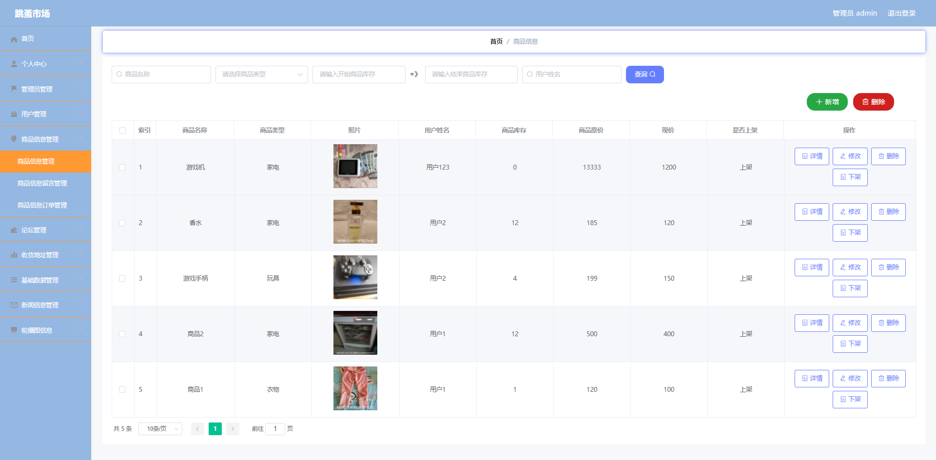
图5.1 商品信息管理界面

5.1.2 商品订单管理
图5.2 即为编码实现的商品订单管理界面，管理员在该界面中具备查询商品订单，删除商品订单，查看商品订单详情等操作。
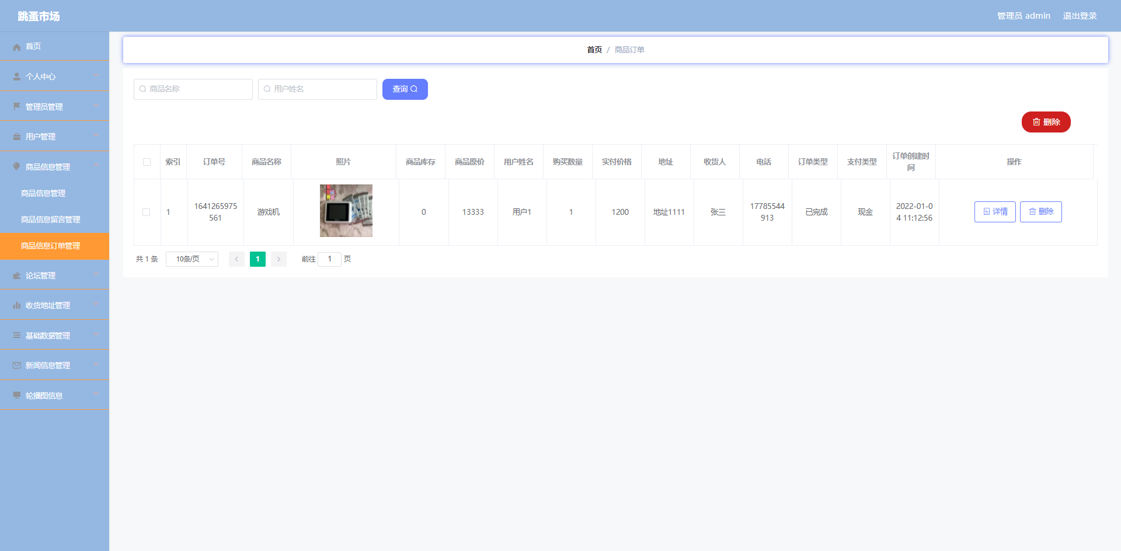
图5.2 商品订单管理界面

5.1.3 论坛管理
图5.3 即为编码实现的论坛管理界面，管理员在该界面中对帖子状态进行查看，查看帖子标题和发帖时间，可以根据帖子标题查询论坛帖子，可以删除帖子。
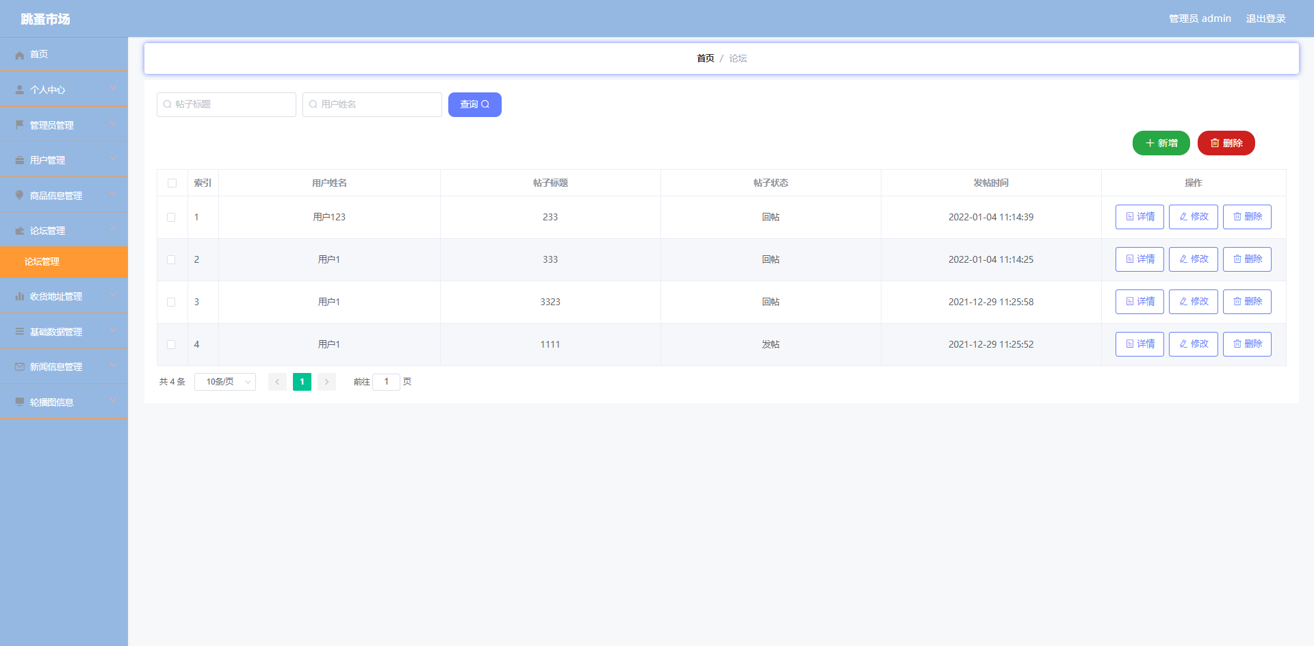
图5.3 论坛管理界面

5.1.4 用户管理
图5.4 即为编码实现的用户管理界面，管理员在该界面中具备更改，删除，查询小程序端已经注册的用户资料的权限。
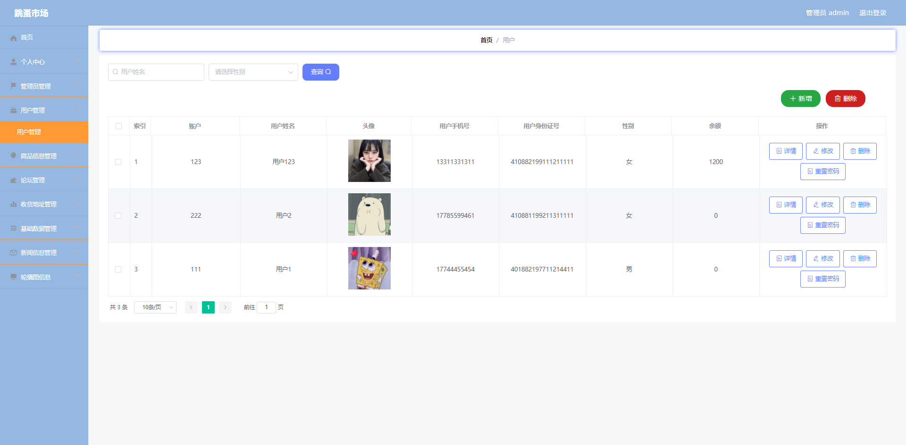
图5.4 用户管理界面

5.1.5 新闻信息管理
图5.5 即为编码实现的新闻信息管理界面，管理员在该界面中具备发布，更改，删除新闻信息的权限，该新闻信息显示在小程序的首页界面。
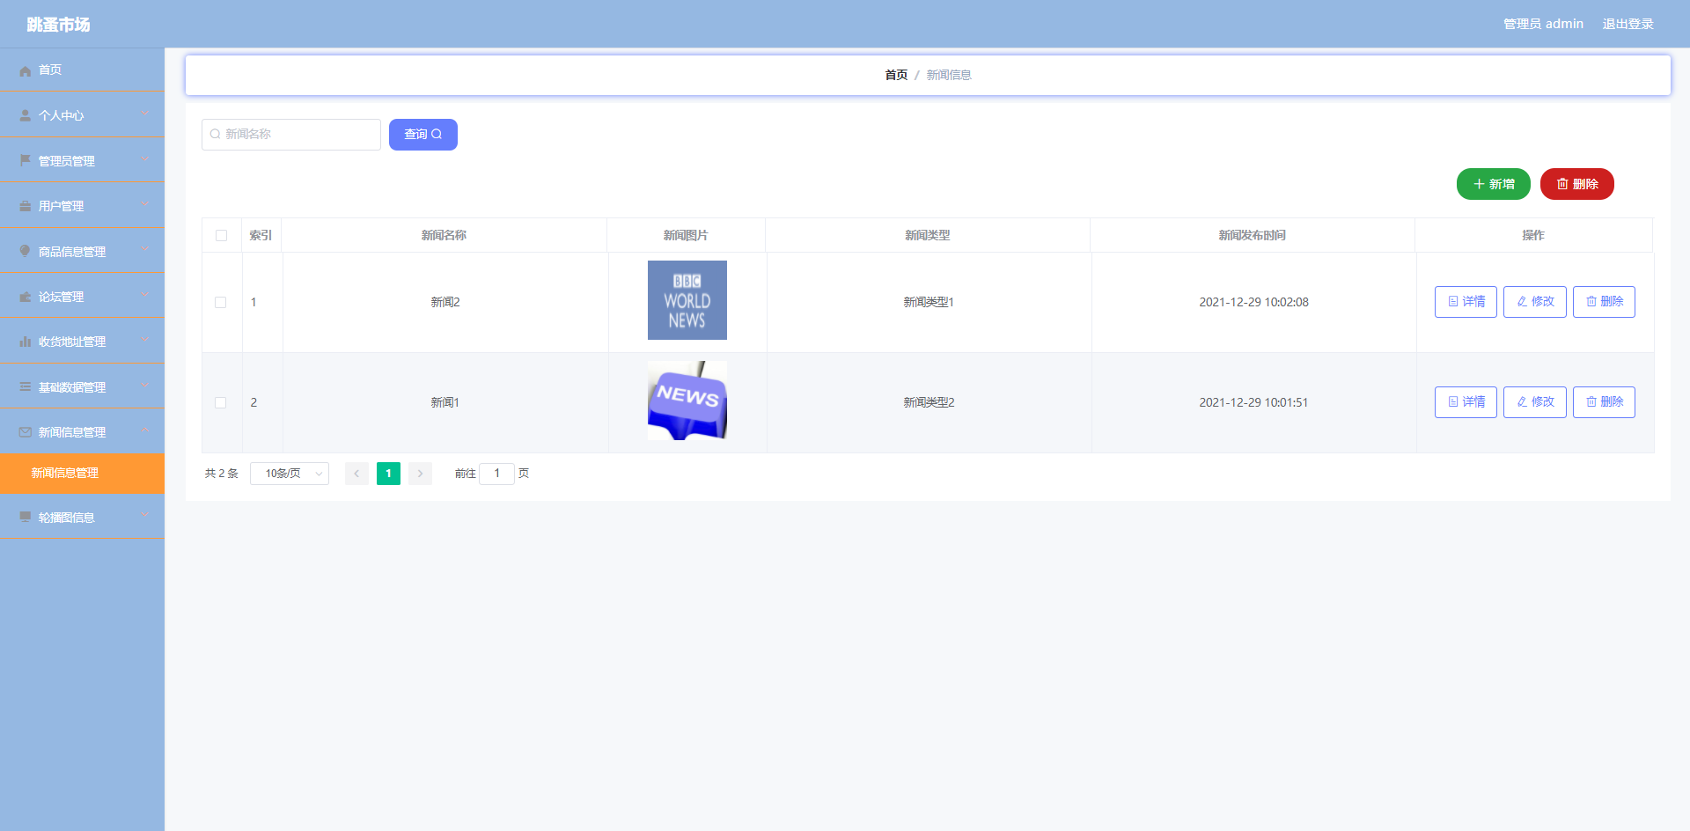
图5.5 新闻信息管理界面

5.2 用户功能实现

5.2.1 商品信息
图5.6 即为编码实现的商品信息界面，用户在该界面中对商品介绍进行了解，可以点击购买按钮购买商品。
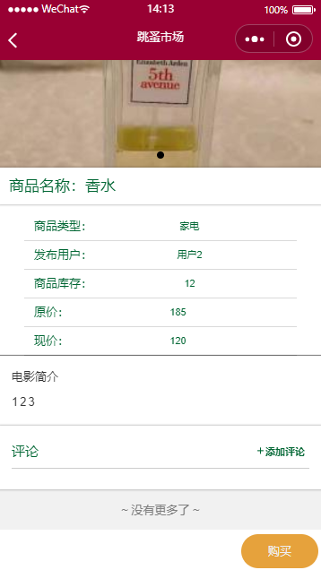
图5.6 商品信息界面

5.2.2 订单确认
图5.7 即为编码实现的订单确认界面，用户在该界面中需要对收货地址进行选择，然后对购买清单进行查看，最后才提交订单并支付。
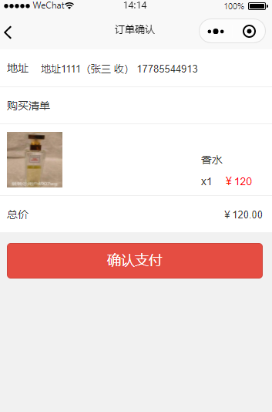
图5.7 订单确认界面

5.2.3 我的订单
图5.8 即为编码实现的我的订单界面，用户在该界面中能够查看已支付订单，已完成订单等信息，可以对各个订单进行相应操作，包括订单退款等操作。
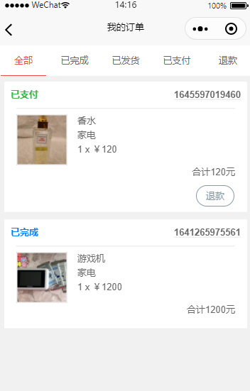
图5.8 我的订单界面

5.2.4 论坛信息
图5.9 即为编码实现的论坛信息界面，用户在该界面中查看论坛的帖子，可以进入论坛对帖子内容进行查看并评论。
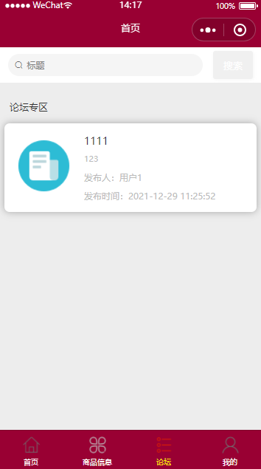
图5.9 论坛信息界面

6章 当系统测试环节开始的时候，也就说明对于系统的编码已经弄得大致通顺了，剩下来需要对一些模块和功能进行测试，这个环节就叫系统测试。在程序开发过程中，系统测试是整个开发过程必不可少的一个环节。原因很简单，系统开发人员在面对各种需求需要对各个模块进行编码，开发人员编写过程中，对于程序的理解全部都在编码里面，一人计短，当一个人去做一些事情的时候，把自己的理解变成成果，很有可能会出现理解偏差，甚至是理解错误，这个在程序开发过程中很常见。程序开发人员在面对复杂的逻辑，没有想象中的多么清晰，开发过程就是面对着一堆代码，不断的变换数据类型，并且对各种操作用计算机编程语言进行实现，这些很容易实现程序开发人员的想法，但是如果是比较复杂的逻辑，很可能会出现各种问题，这是无法避免的。所以说，需要额外的人员进行系统测试编写，不要站在程序开发人员的角度去思考问题，要站在用户使用的角度去发现问题，这样开发与测试的分离，有助于系统开发的强壮，让程序表达的更完美一些。之所以把系统测试安排到程序开发过程中的原因在于，当测试发现问题，就可以直接反馈到程序开发人员手里，可以以最快的时间解决问题，这样能大大的提高开发效率。总的来说，在整个软件开发过程中，系统测试这个环节也必须要重视的，所以必须在系统测试环节做好应该做好的事情，让程序开发从开始到结束都有一个完美的流程。

6.1 功能测试
测试编码实现的基于微信小程序的跳蚤市场功能，需要通过不同数据输入来进行检查，然后根据系统反馈的结果来判定系统功能是否运行正常。

6.1.1 添加评论功能测试
用户在小程序端添加评论时，需要进入添加评论的界面，并编辑评论的内容才能添加。如果用户没有编辑评论的内容就点击提交的按钮，那么该小程序就会立刻弹出“评论内容不能为空”的提示。图6.1即为无评论内容提示界面。
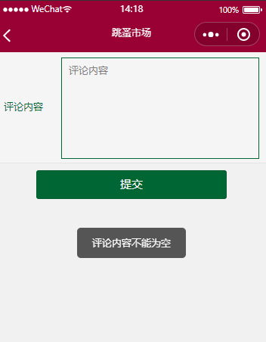
图6.1 无评论内容提示界面
相反，要是用户登记了评论的内容信息之后，再次点击提交按钮，该小程序则提示用户“提交成功”。图6.2即为成功评论的提示界面。
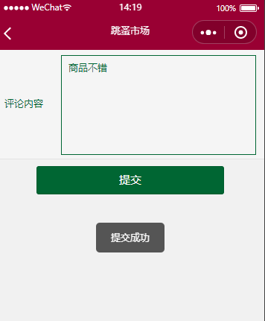
图6.2 成功评论的提示界面

6.1.2 用户充值功能测试
用户进入用户充值的界面时，如果用户没有输入充值的金额，那么用户点击提交的按钮时，小程序则会立刻提示用户“请输入正确的充值数目”。图6.3即为充值失败的提示界面。
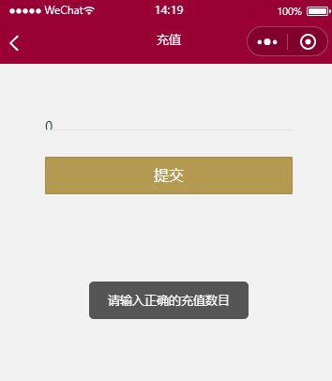
图6.3 充值失败的提示界面
如果用户在登记了充值的金额之后，再次点击提交按钮，就会收到“充值成功”的反馈信息。图6.4即为成功充值的提示界面。
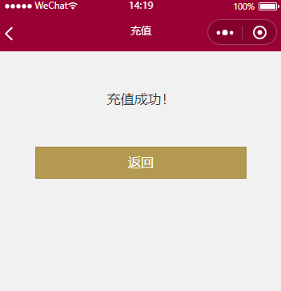
图6.4 成功充值的提示界面

6.2 系统测试结果
对基于微信小程序的跳蚤市场进行了各种检测，包含功能检测和性能检测，甚至是系统的操作性方面也进行了检测，以及兼容性检测，通过各方面检测结果来判定系统是符合设计目标，达到开发预期。系统是可以实现所开发的功能，并且在扩展性或者是稳定性上面，也有很好的表现，能完全的满足用户需求。

结 论
由于本人学习的是计算机方面的专业，对于计算机软件方面的相关知识也进行过课堂上的学习以及课后的实际操作练习，因此，对于开发一款已经确定了课题的基于微信小程序的跳蚤市场，从功能需求，功能模块划分，数据库的选择，数据库的设计，编程语言的确定，系统界面的布局和设计等知识，我都有个大致的思路。所以，在参照软件设计思想以及设计流程的基础上，我运用已经具备的理论知识，加上后期从网络渠道获取的相关技术知识，我能够根据制定的系统开发时间安排完成各个阶段性的开发任务。并能够在系统完成开发后期，编写相应的系统文档。
基于微信小程序的跳蚤市场制作期间，我也遇到过一些难题，在最开始的时候，我并不知道该系统具体要设计几个功能模块，以及数据表需要设计几张表，还有对于开发技术的深度理论学习还不充分等，值得庆幸的是，我在面临这些困难时，我能够通过网络或者通过学院提供的图书馆寻求解决办法。比如在不知道具体功能的情况下，我从网上下载了很多的与基于微信小程序的跳蚤市场相关的程序，分析了它们的功能之后，我再结合即将开发的基于微信小程序的跳蚤市场进行综合分析，选取了适合基于微信小程序的跳蚤市场的功能部分，再结合实际情况以及使用者的需求确定本系统功能。对于数据表的设计，我先是在图书馆借阅了一本数据库方面的书籍进行查看，然后查看相似系统对于数据表的结构设计等知识，然后在本系统功能确定的情况下，结合本系统设计了配套的数据表，对于难度最大的开发技术部分，我花费了很多的时间研究网络上的相似系统的功能模块上的代码，一般都是对基础数据的增加，更新，查询或修改方面的代码，然后把本系统能够运用的代码部分在简单更改后进行使用，在完成了一个功能模块以及又一个功能模块之后，又经过了简单的测试工作，最终呈现出一个完整的能够解决用户实际问题的基于微信小程序的跳蚤市场。该系统唯一不足的就是代码方面还有很多重复的部分，不够精简，还有用户操作本系统，对于用户的误操作行为，本系统还不能及时反馈，这也是一大缺点。
基于微信小程序的跳蚤市场完成了，其相应的配套文档也需要进行编写，该文档主要描述基于微信小程序的跳蚤市场是如何进行分析，设计以及实现的，让其他阅读本文档的人增加对该系统的了解，编写文档过程中，由于自己平时对于办公软件的操作不是很频繁，根据学院要求的文档排版格式进行编辑也花了很多时间，在不断学习排版技巧以及对本系统配套文档的反复修改之后，最终在学院规定的时间内进行了文档定稿。
毕业项目各个工作进行到此，我也是收获颇丰，正因为自己努力学习知识，积极寻求解决办法，才让我能够提交一个完整的作品。制作毕业项目让我又得到了成长，不仅是专业知识的增加，也包括解决问题的能力得到了提高，很感谢学院给的制作毕业项目的机会。

参考文献
[1]许一靖,李英杰,韩润心,曹俊杰,李鹏宇,郭趁趁. 校园跳蚤市场[J]. 山西电子技术,2021,(05):66-68.
[2]曾灏,严张凌. 校园跳蚤市场APP的设计与开发[J]. 信息与电脑(理论版),2020,32(20):72-74.
[3]余涛.计算机软件开发中Java编程语言的应用研究[J].信息记录材料,2020,21(01):113-115.
[4]王子虎,胡丽珍.基于计算机软件安全开发的JAVA编程语言研究[J].数字技术与应用,2019,37(12):133-134.
[5]刘星淇.Java编程语言的特点与应用分析[J].通讯世界,2019,26(09):149-150.
[6]张云健.计算机软件Java编程特点及其技术应用[J].信息与电脑(理论版),2019(13):97-98.
[7]张振超,吴杰,陈序蓬.浅谈Java中Mysql数据库的连接与操作[J].信息记录材料,2020,21(02):144-145.
[8]范开勇,陈宇收.MySQL数据库性能优化研究[J].中国新通信,2019,21(01):57.
[9]丁佳.基于JSP+MySQL的用户登录系统SQL注入实例及防范[J].网络安全技术与应用,2020(09):49-51.
[10]邹红霆.基于SSM框架的Web系统研究与应用[J].湖南理工学院学报(自然科学版),2017,30(01):39-43.
[11]邱丹萍.Web开发中SSM框架的分析[J].电脑知识与技术,2020,16(17):81-82.
[12]袁堂青,亓婧.基于微信小程序的开发与研究[J].网络安全技术与应用,2020(04):66-67.
[13]邢榕珊,匡芳君.微信小程序设计[J].计算机时代,2018(08):9-12.
[14]谢志坚.计算机应用软件开发技术支撑思考[J].电子世界,2020(15):53-54.
[15]姬晓鹏.计算机软件开发技术与设计探究[J].电子测试,2020(16):133-134.
[16]Raffi Khatchadourian.Automated refactoring of legacy Java software to enumerated types[J].Automated Software Engineering,2017,24(4).
[17]Ben White.Marx and Chayanov at the margins:understanding agrarian change in Java[J].The Journal of Peasant Studies,2018,45(5-6).

致 谢
也许是大学校园在管理上比较开放，学习知识时不像高中时期那样一整天都在学习，而是一天当中抽出部分时间安排学习，其余的时间就可以自由安排，可以去社会上参加实践，可以在学校的图书馆阅读书籍，丰富自己的知识，也可以加入学校的社团进行个人能力的锻炼等等，加上学院的学生都来自全国各地，大家的风俗习惯都有些不一样，这样同学之间也有更多的话题进行畅聊。基于这些原因，我觉得我的性格也逐渐变得开朗起来，正因为如此，我很快乐的度过了大学四年时光。然而，我们都要面临毕业，同学间，师生间也将面临分离，我们都会离开学校，进入社会这样的大环境学习并生活。虽然很不舍，但这也是人生成长中必经的阶段！
临走之际，对这几年的大学生活简单的进行了回想，发现自己学到的专业知识也增加了很多，在本专业上，自己也得到了一定的实操能力锻炼。这些成长都是我们的专业老师带来的，他们这几年辛苦教学，我们也从中获取了许多的专业知识，提高了个人的专业方面的能力，非常感谢他们。
还有一位老师也需要在此特别感谢，即论文指导老师。可以说最后这一年，跟指导老师接触比较多，指导老师在本专业上，非常全能，在我进行本课题的任务期间，导师给予我全面的指导，也能根据我的不足之处推荐合适的书籍让我查看，让我的能力得以提升，继而可以从容面对开发期间遇到的困难。
另外，我也要感谢我的寝室室友，还有我们班上的同学，从接到毕业项目任务之后，我们常常谈论各自课题进展的情况以及面临的问题，也经常互相鼓励对方要积极认真面对毕业项目，这种陪伴，让我在制作毕业项目期间并没有产生过多的焦虑，非常感谢他们。
最后时刻，我也要对我的大学校园表达谢意，我的大学校园是一个非常美丽的地方，而我这几年，在这么优美的环境下学习知识，我已经感到非常幸福。希望在今后能看到我的校园在众多师生共同努力下变得强大，校园的环境也将变得更加美丽。

